《冰雪大作战》软件说明书

# 软件概述

《冰雪大作战》是一款“3D动作休闲竞技”类型的手机游戏，游戏形象卡通风格为主，以打雪仗为主要玩法的即时线上对战游戏。游戏采用的收费方式为“免费游戏+道具收费”，由“上海银月网络科技有限公司”开发。

# 运行环境

手机操作系统：安卓4.4及以上系统

手机内存：RAM 1G以上

处理器：1.5G以上

最低分辨率：1280x720

# 功能列表

| 一级功能 | 二级功能 | 三级功能 |
| --- | --- | --- |
| 个人空间 | 首页 | 修改昵称 |
| 修改头像 |
| 修改资料 |
| 个性签名 |
| 历史战绩 | / |
| 角色 | 角色表 | / |
| 角色情报 | 出战 |
| 合成/升星 |
| 成就 | 成就进度 | 账号 |
| 战场 |
| 击杀 |
| 技能 |
| 特殊 |
| 成就点奖励 | / |
| 道具 | 道具列表 | / |
| 详情 | 使用/出售 |
| 分享 | 分享说明 | / |
| 复制链接 | / |
| 分享 | / |
| 支援宝箱 | 查看/打开 |
| 装备道具 | 道具列表 | / |
| 装备/卸下 | / |
| 奖杯 | / | / |
| 宝箱 | 宝箱获得 | / |
| 宝箱解锁 | / |
| 打开宝箱 | / |
| 每日战斗宝箱 | 查看/打开 | / |
| 聊天 | 综合频道 | / |
| 商城 | 道具 | 购买 |
| 宝箱 | 购买 |
| 充值 | 购买 |
| 充值 | / | / |
| 战斗 | / | / |
| 离线战斗 | / | / |
| 邮件 | 查看 | 领取/删除 |
| 一键领取 | / |
| 一键删除 | / |
| 设置 | 系统公告 | / |
| 注销 | / |
| 音量设置 | / |
| 分享 | / |
| 礼包码 | / |
| 官网 | / |
| 活动 | / |
| 客服 | / |
| 论坛 | / |
| 好友 | / | / |

# 功能介绍

## 登录

通过帐号登录进入游戏主界面。

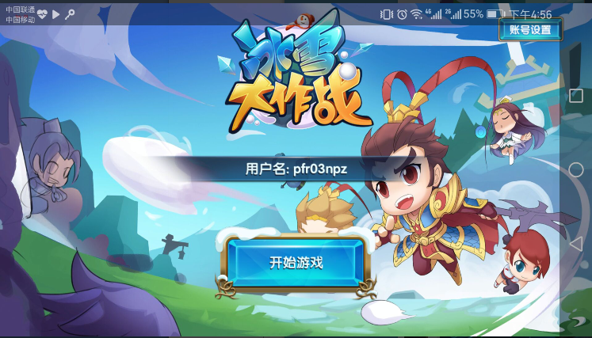

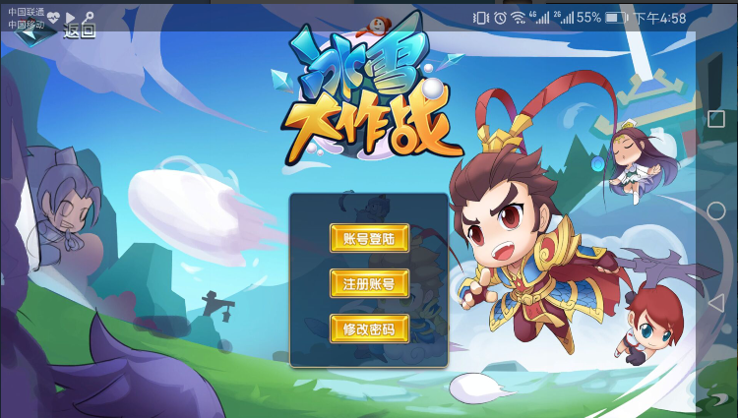

【登录界面】

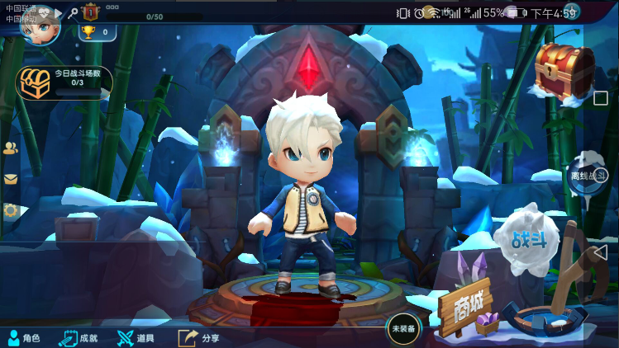

【游戏主界面】

## 角色

查看游戏内所有角色的解锁状况和角色详细情报，并对角色进行培养和出战操作。

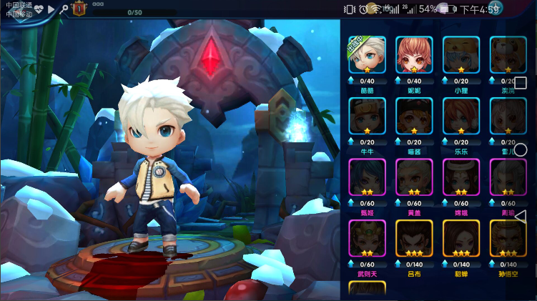

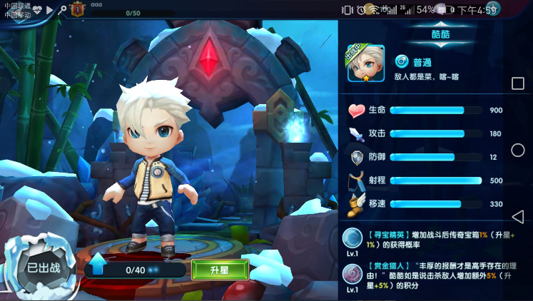

【角色界面】

每当有角色可以满足合成或升星条件时，主界面的角色按钮有红点提示。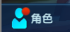

### 合成

点击角色情报处的合成按钮，满足条件可进行合成，获得该角色。

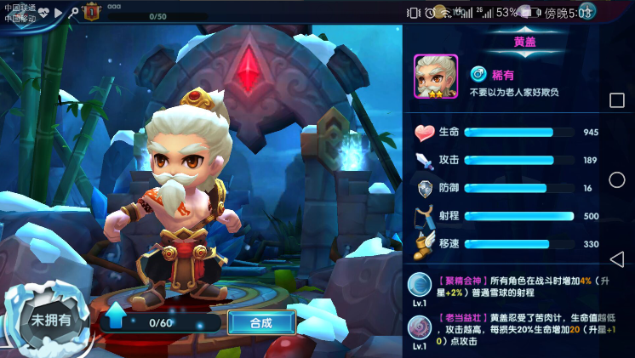

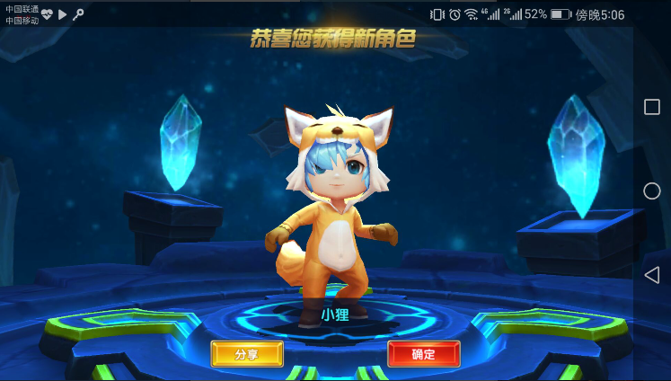

【角色合成】

### 升星

点击角色情报处的升星按钮，打开升星界面，可查看升星的消耗及升星带来的属性变化。

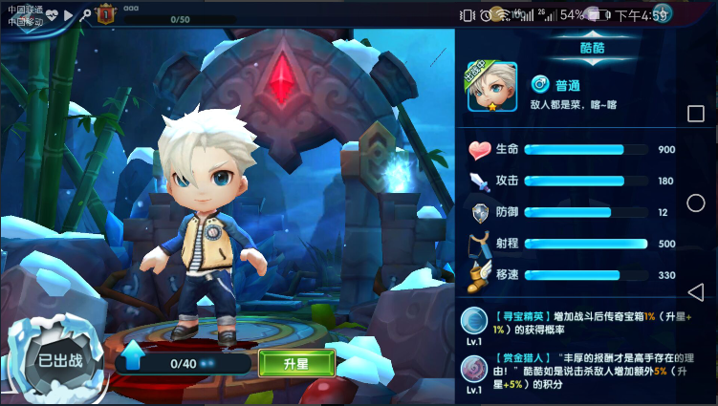

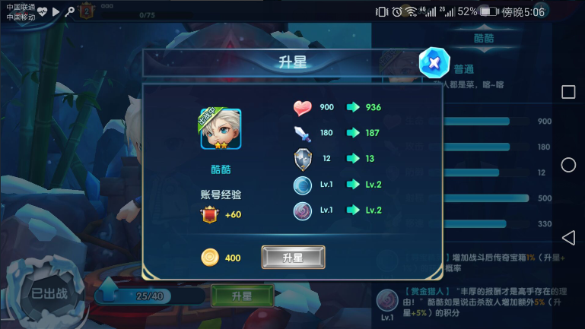

【升星界面】

### 出战

角色已合成的情况下，角色情报界面左下角显示出战，点击后下场对战将使用该角色出场，按钮显示为已出战；

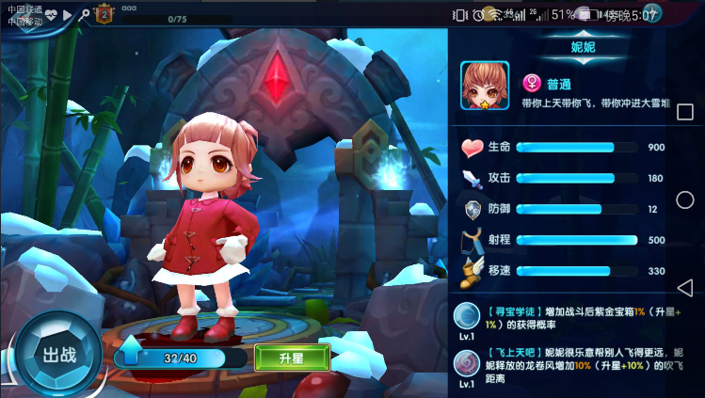



【出战按钮】

角色尚未合成的情况下，角色情报界面左下角显示未拥有，点击无效；

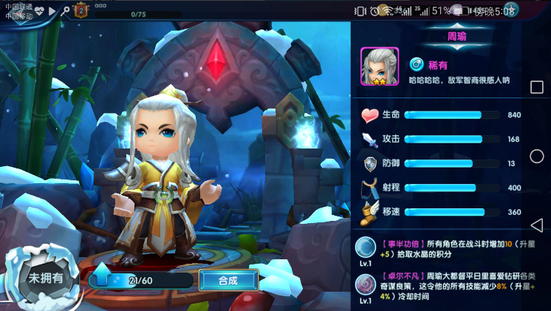

【未拥有角色】

## 道具

查看拥有的道具，进行道具的使用或出售操作。

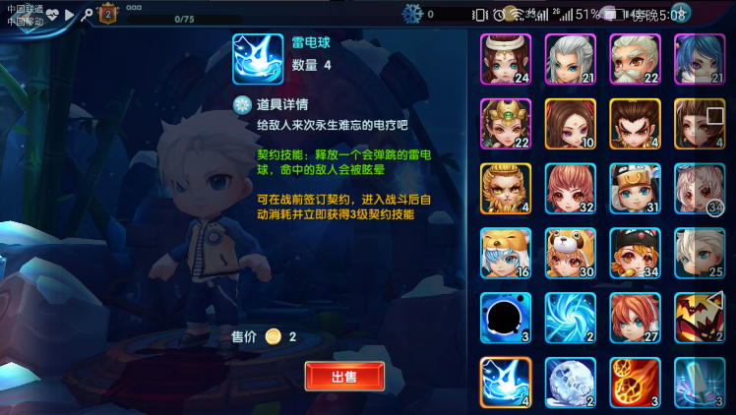

【道具界面】

### 使用

道具详情界面中点击使用可对物品进行使用的操作。

可一次性多个使用。点击加减号或+10/-10按钮可以调整使用的数量。

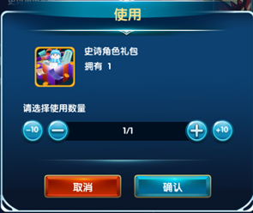

【使用界面】

### 出售

道具详情界面中点击出售可对物品进行出售的操作。

可一次性多个出售。点击加减号或+10/-10按钮可以调整出售的数量

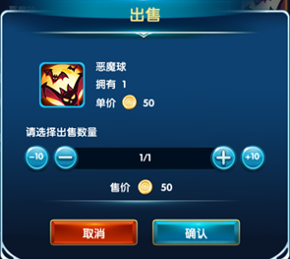

【出售界面】

## 个人空间

点击主界面左上角的头像，可打开自己的个人空间。

### 空间首页

空间首页中可查看账号总体信息。

分为总览，账号加成和奖杯信息。

总览中包含账号内统计的部分条目数值，账号加成则是账号等级带来的账号增益，奖杯显示账号的当前奖杯和历史最高奖杯数。

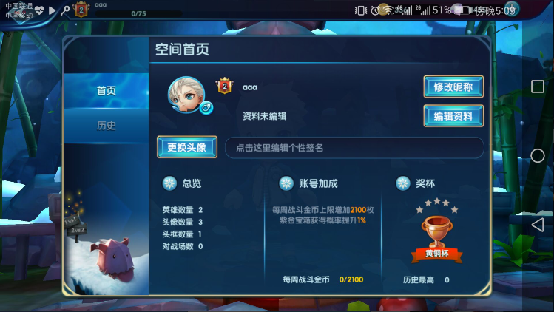

【空间首页界面】

#### 修改昵称

点击空间首页界面的修改昵称按钮，可对自己账号昵称进行修改。

首次修改昵称免费，之后每次修改需要消耗一个改名卡道具。

改名卡道具不足时，自动弹出改名卡道具的购买界面。

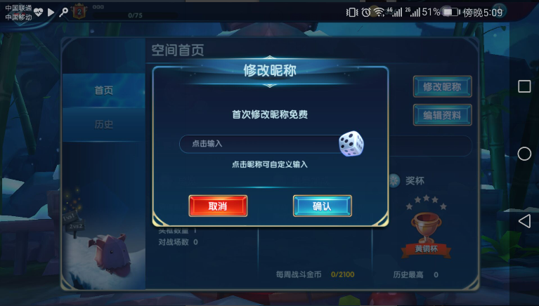

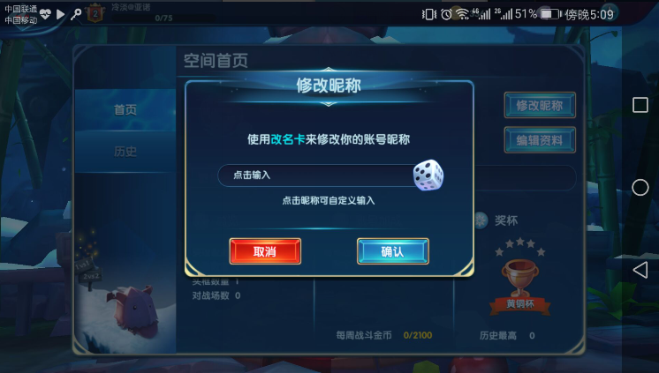

【修改昵称界面】

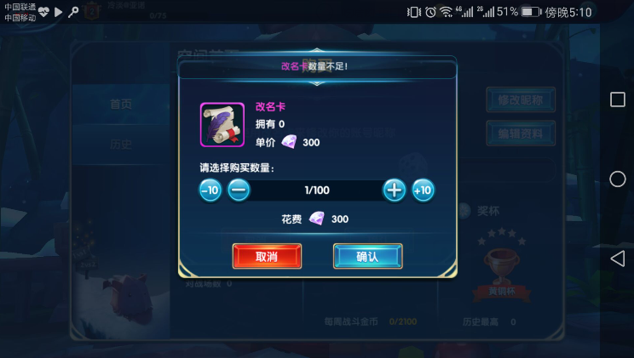

【改名卡购买界面】

#### 编辑资料

点击空间首页界面的编辑资料按钮，打开编辑资料界面，可对性别和所在地进行编辑。

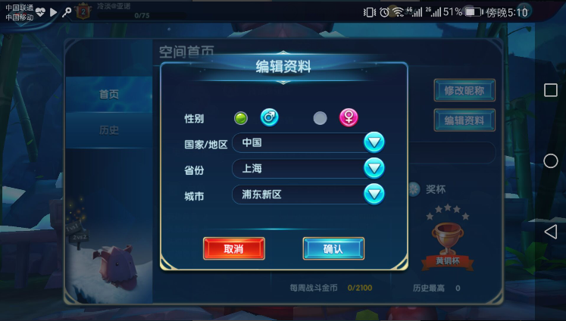

【编辑资料界面】

#### 修改头像

点击空间首页界面的修改头像按钮，打开头像界面和头像框界面，可进行头像和头像框的修改。

合成角色时会自动解锁该角色的头像。

成就点奖励中可以领取头像框奖励。部分头像框可以带来账号的增益效果。

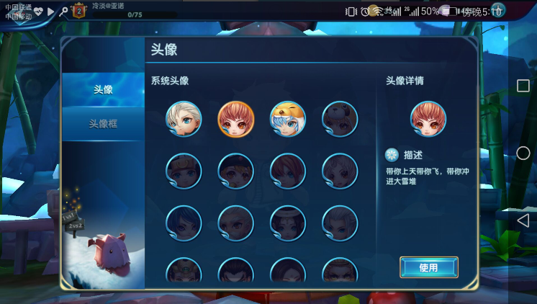

【头像界面】

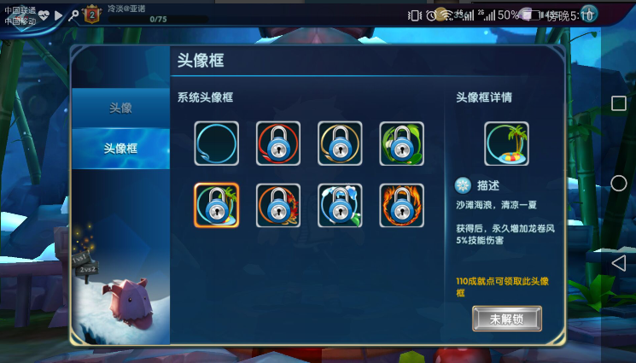

【头像框界面】

### 历史战绩

点击历史战绩标签页按钮，可查看自己近期的对战战绩。

历史战绩中统计的数据有该场对战使用的角色，排名数据、击杀数据、死亡数据、最终得分和对战时间。

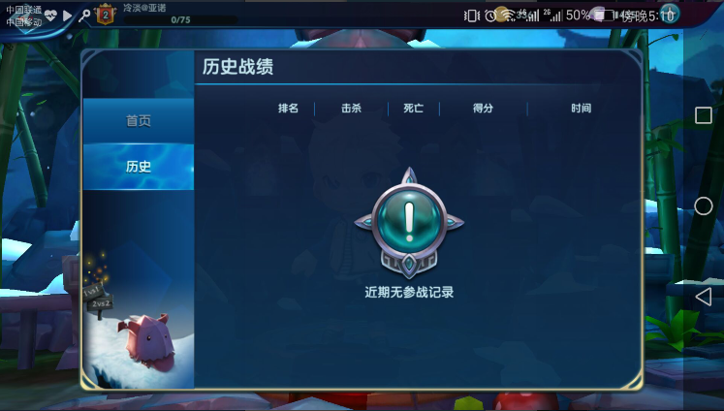

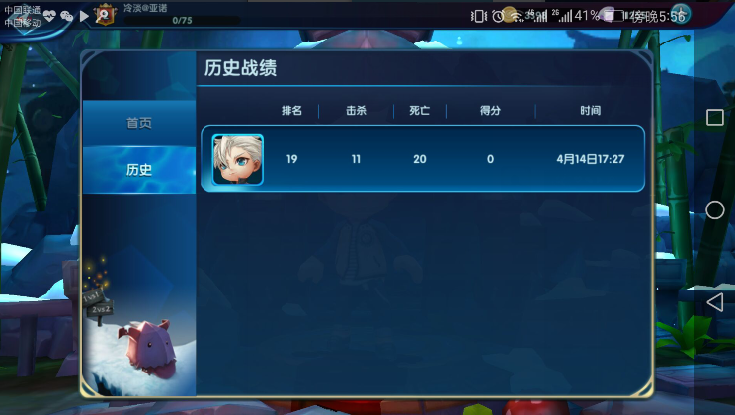

【历史战绩界面】

## 奖杯

点击主界面角色头像右侧的奖杯按钮，可查看奖杯界面。

玩家自己当前的奖杯状态使用金黄色标出。

每个赛季为期一周，赛季结束后，系统统一发放奖励邮件。

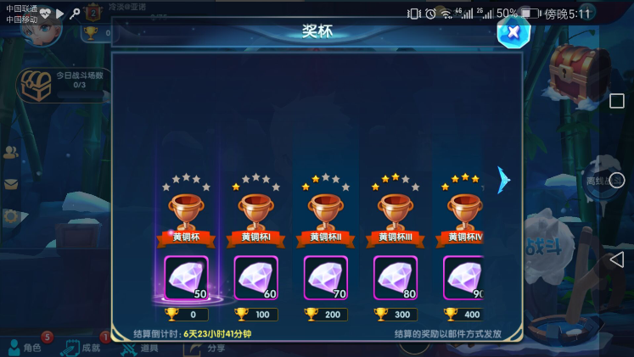

【奖杯界面】

## 成就

点击主界面的成就按钮，打开成就界面。

成就界面可查看分类成就的进度和奖励信息。

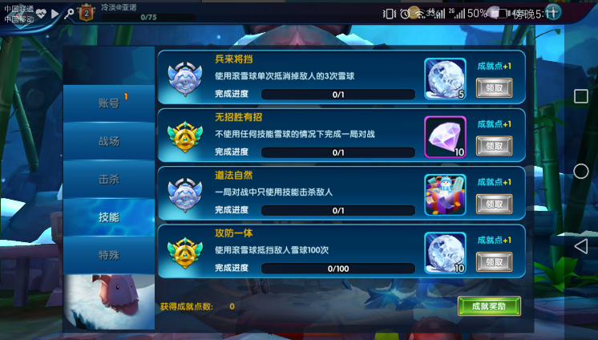

【成就界面】

点击成就界面的成就奖励按钮，切换至成就点奖励列表。

成就点必须按序领取。

点击查看成就，返回至成就界面。

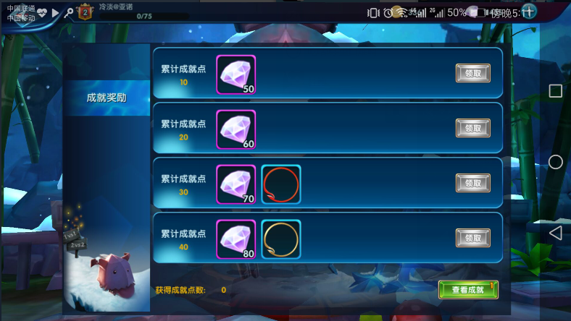

【成就奖励界面】

## 战斗

战斗分为线上对战和离线模式。线上对战点击主界面上的战斗按钮，离线模式点击主界面的离线战斗按钮。

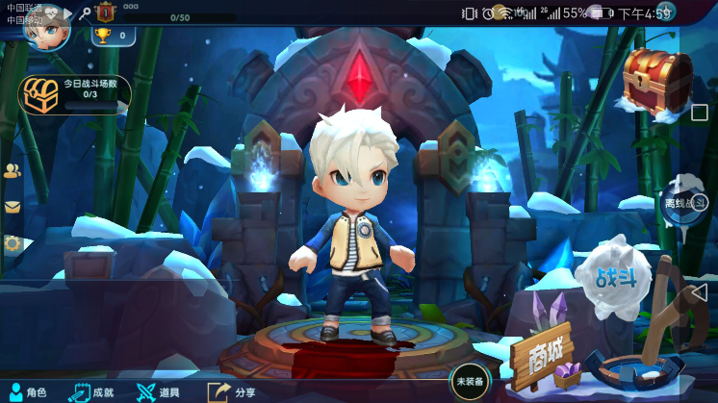

离线模式用于玩家个人的本地游玩，对账号不会有任何影响。

完成线上对战可随机获得一个宝箱，并根据排名对奖杯数量进行增减，此外还能获得部分金币。

战斗过程中所有角色在一张地图内自由攻击，进入乱斗模式，一场战斗持续15分钟，战斗开始5分钟后，玩家无法中途加入战场。

拾取地图资源完成击杀可获得积分，死亡后积分清空，战斗时间结束按最终积分降序排名。

### 线上对战

玩家之间的乱斗模式，点击后自动开始一场对战，中途被击杀后可选择复活或返回大厅。

对战中途退出不算做完成一场对战，也不会获得对应的奖励。

### 离线战斗

玩家本地练习，中途可随时退出。

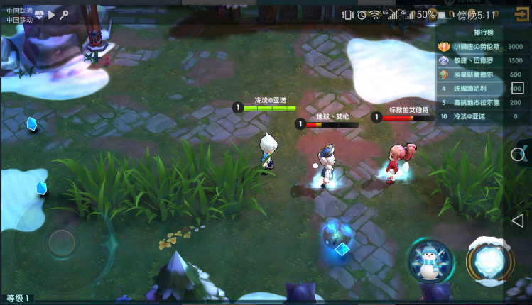

【战斗界面】

## 宝箱

战斗结束后随机获得一个宝箱，宝箱解锁需要一定时间，解锁完成后可打开获得若干物品。

玩家也可在解锁过程中花费钻石立即打开宝箱。

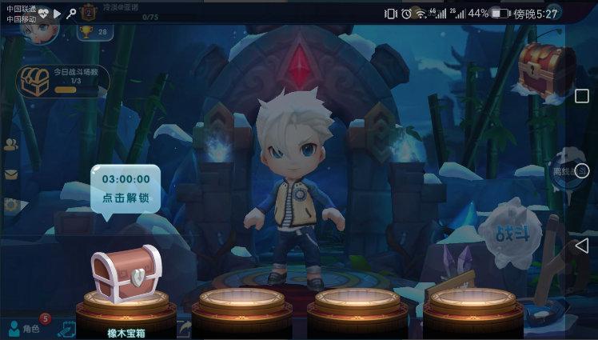

【宝箱界面】

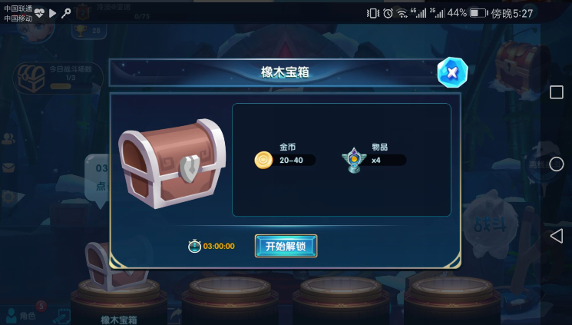

【宝箱预览】

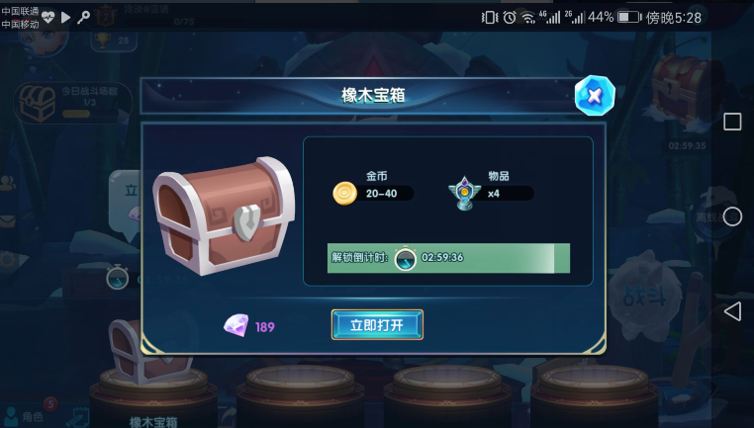

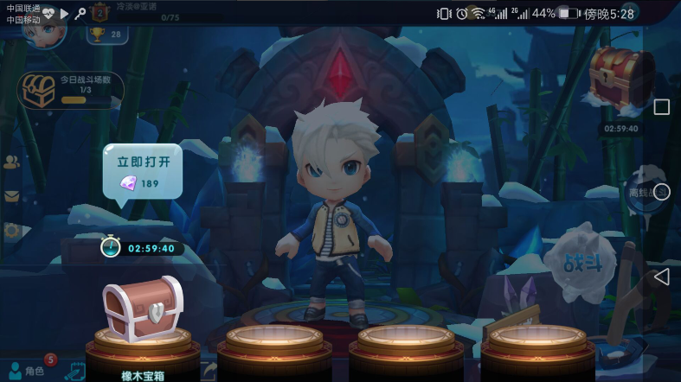

【宝箱解锁】

打开宝箱时，每点击一次宝箱可从宝箱中飞出奖励的物品。

宝箱左上角的数字，显示剩余的打开次数。

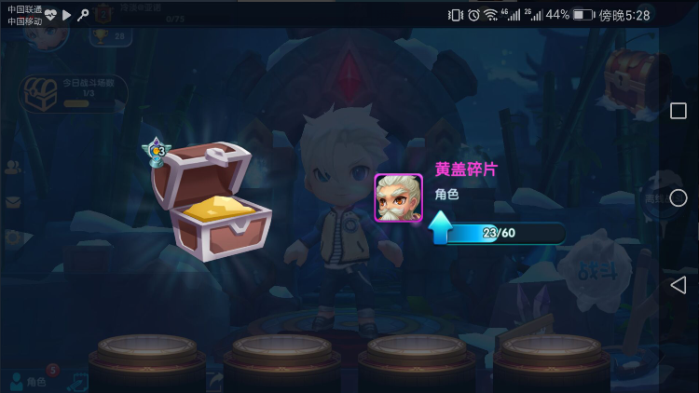

【打开宝箱】

### 战斗宝箱

每日完成2场线上对战，可以领取每日的战斗宝箱。每日凌晨5点战斗场数清零。

## 装备道具

点击主界面的装备按钮可打开装备道具界面，玩家可在界面内选择装备或卸下技能道具。

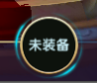

【装备按钮】

装备道具后，下次进入对战将会自动生效此道具技能，并扣除1个道具。

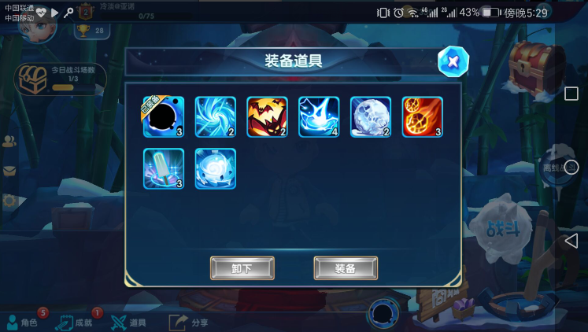

【装备道具界面】

## 商城

点击主界面的商场按钮，打开商城界面，商城中出售游戏内的道具和宝箱，并提供充值入口。

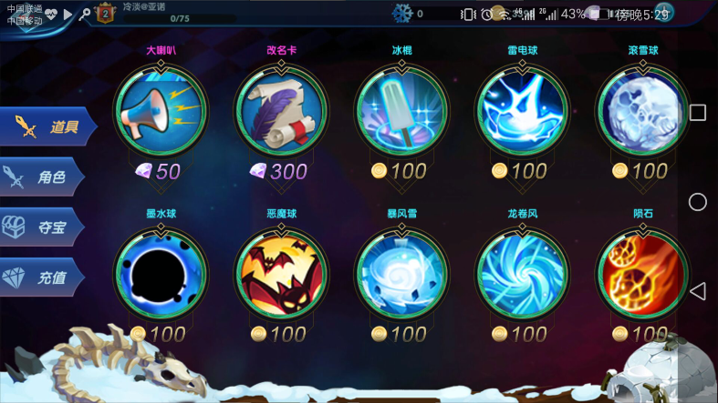

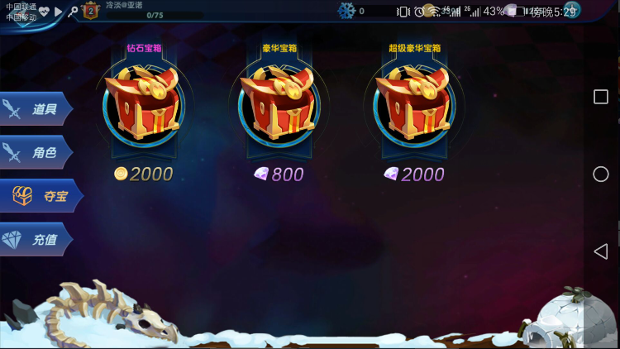

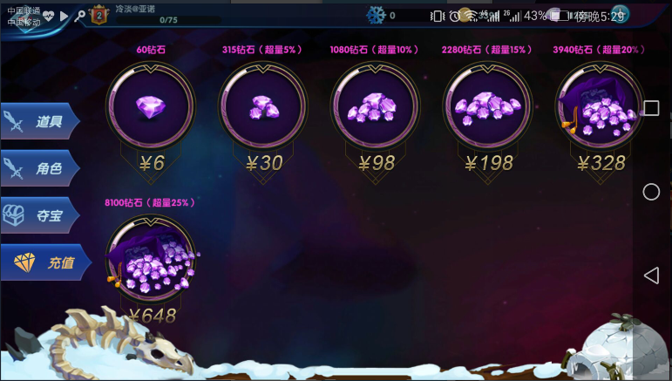

【商城界面】

### 购买

点击某件商品后打开购买界面。

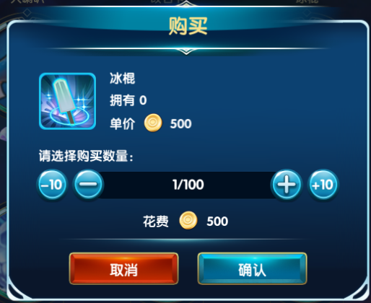

【购买界面】

点击加减号可改变购买数量，+10/-10可一次性增减10个。

## 钻石充值

点击钻石资源信息右侧的“+”按钮，直接跳转至商城的钻石充值界面。

## 分享

点击主界面分享按钮打开分享界面。

分享可获得钻石奖励和支援宝箱。

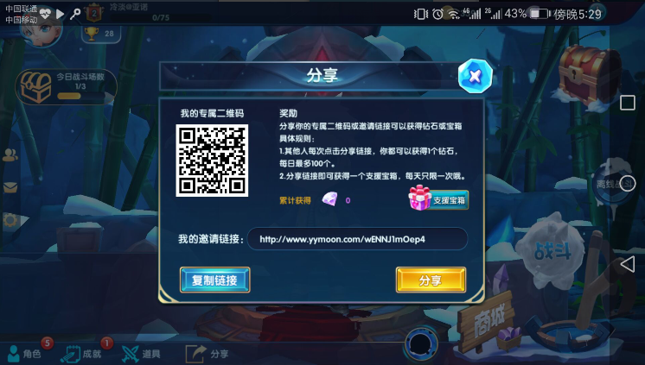

【分享界面】

### 复制链接

每个玩家有属于自己的分享链接地址，复制后可在其他地方粘贴。

复制后会提示玩家复制成功。

每日分享的链接被他人点击后可获得一个钻石，每天最多100个。

每日完成一次分享即可领取1个支援宝箱，次日凌晨5点刷新。

### 分享

点击分享后，打开分享渠道界面，玩家选择分享渠道后会在渠道内自动发送自己的分享链接。

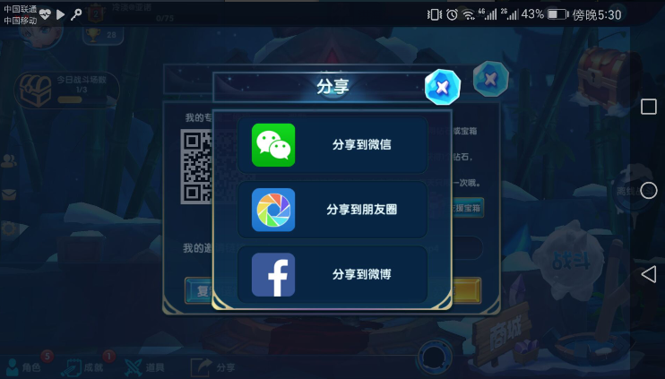

【分享渠道】

## 连续登录奖励

每日登录至游戏主界面，会自动打开连续签到界面，点击领取后可领取当日的奖励。

连续登录7天，第7天将会获得超值物品。

登录断开一天，奖励从第一天开始重新累计。

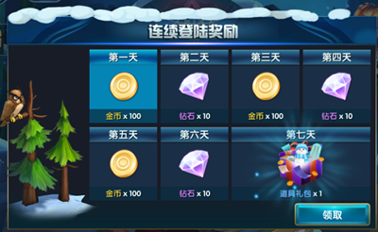

【连续登陆奖励界面】

## 物品获得

通用的物品获得界面，可查看获得的物品陈列，同时最多陈列4个，超出的物品在点击确认后继续展示。

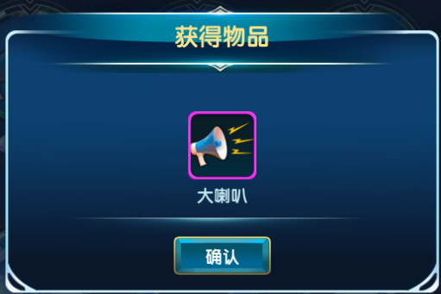

【获得界面】

点击确认后，关闭获得物品界面。

## 物品描述

游戏中点击物品图标，查看物品信息的通用方式。

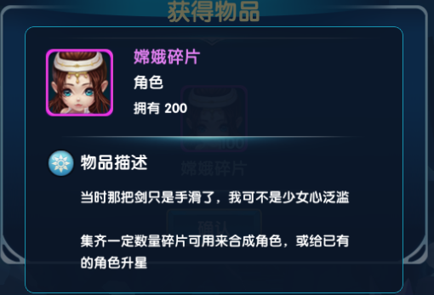

【物品描述界面】

## 设置

点击设置，可打开设置界面。

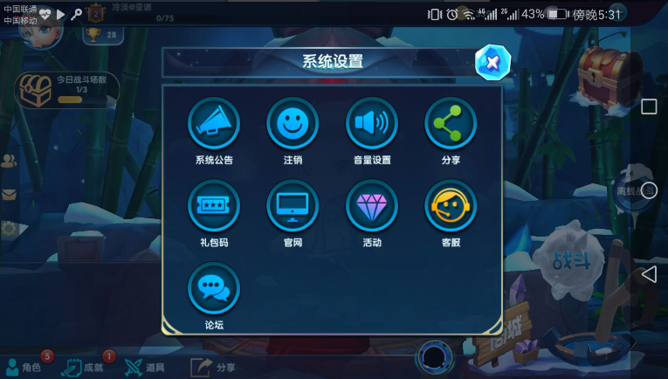

【设置界面】

### 系统公告

点击后打开系统公告界面，可查阅历来的系统公告列表。

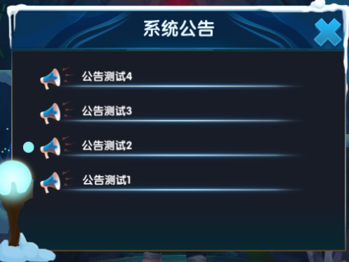

【公告列表】

点击公告标题打开公告详情界面，在公告详情界面点击返回按钮回到公告列表。

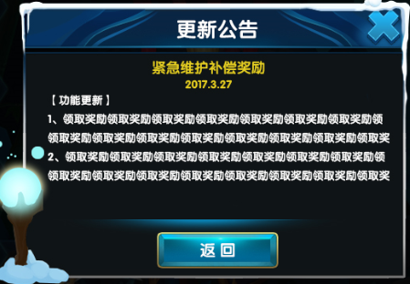

【公告详情界面】

### 注销

点击后返回至账号登录界面。

### 声音设置

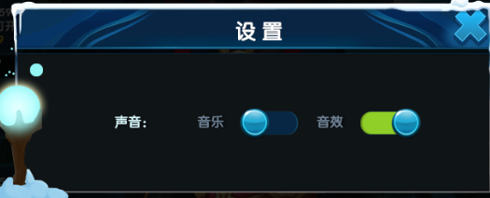

【声音设置】

### 分享

打开分享界面。

### 礼包码

点击后打开礼包码输入界面。

每个礼包码不可重复使用。每个账号可使用多个礼包码。

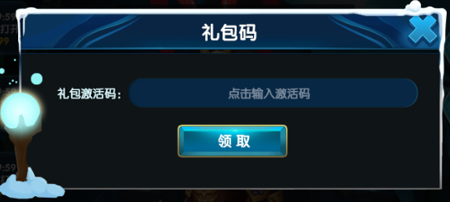

### 官网、活动、客服、论坛

点击后转入外部网站链接。

## 邮件

每当收到新的邮件消息时，主界面的邮件按钮会显示消息个数。

点击主界面的邮件按钮，打开邮件界面。

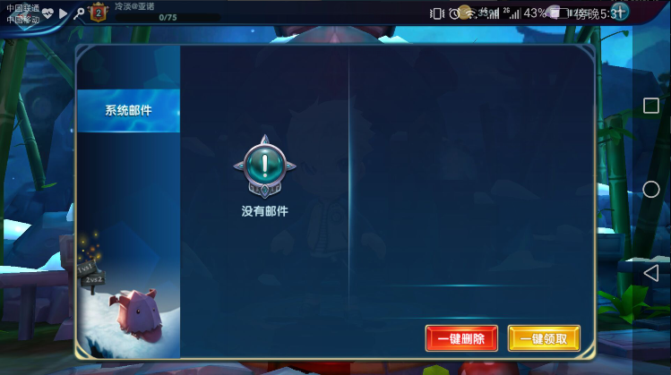

【邮件界面】

### 领取

含有附件奖励的邮件可以领取其中的物品。

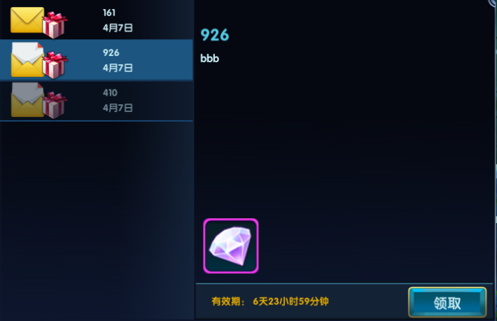

【领取奖励】

一键领取可以将所有邮件的奖励一次性领取完，并将邮件标记为已领取状态。

### 删除

领取完附件奖励，领取按钮变为删除按钮。

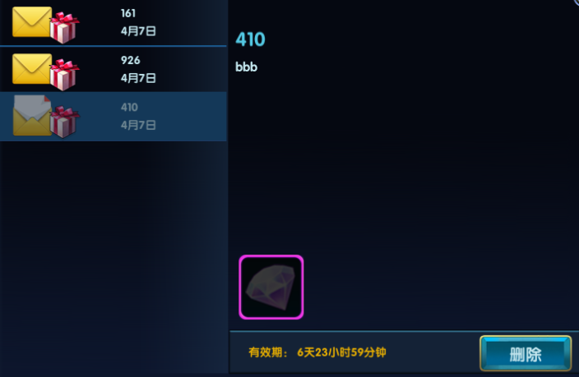

【邮件删除】

一键删除可以将已经领取过奖励的邮件和已阅读的无附件邮件一次性删除。

## 好友

好友功能暂未开放，敬请期待。